Школа: ЈУ ОШ „Вук Караџић“ Нови Град
Пројекат: У уџбенику ово не пише
Тема: Стрес у основној школи
Циљна група: Ученици осмог и деветог разреда
Наставник: Валентина Бановић Клисара

Опис:
У уџбенику ово не пише је тема пројекта који се реализује ван оквира редовне наставе.
Тема је психолошка и тиче се проблема са којима се ученици суочавају током школовања.
Наиме, свједоци смо да ученици често показују различите облике стресног понашања када су у питању школске провјере знања ( било да је ријеч о усменим или писменим провјерама).
Међутим, на жалост у школама се јако мало ( или ни мало) говори о томе , колико су ученици упознати како се припремити, или понашати у стресним ситуацијама.
Пројекат „ У удџбенику ово не пише“ је конципиран као пројекат са великим бројем активности (спровођење анкете са ученицима, округли сто – вршњачка едукација, теренска посјета ученика и предавање у Центру за ментално здравље, осликавање учионица, пано „ Стрес“ и мозгалице „Запосли негативне мисли“, едукација родитеља како помоћи свом дјетету да се носи са школским стресом).
Циљна популација која је обухваћена активностима је широка,од ученика, родитеља, управе и наставника.

Циљ:
Циљ пројекта је подизање свијести о „животним темама“ о околностима које им се намећу свакодневно, о начинима и методама како да се изборе са њима, како да реагују и коме да се обрате када имају проблем са школским стресом или ако им се дешава сајбр насиље (њима или некоме кога познају), како да се изборе са социјалним насиљем и како сами да прихвте себе и подижу властито самопоуздање.
Изузетно важан циљ пројекта је изградња што јачих веза на релацији наставник – ученик , отвореност међу ученицима, али и наставницима , бољи канали комуникације ( ученик,наставник, школски психолог, родитељ и здравствени систем), рушење баријера међу темама „ о којима се не прича“ , уклањање предрасуда да ЦЗМЗ не посјећију само пацијенти са озбиљним менталним проблемима...

Очекивани исходи:
Ученици ће, након реализовања пројекта, бити способни да:
- знају коме да се обрате када имају проблем
- да посавјетују друга илидругарицу који имају проблем
- научиће основне технике дисања, положај држања тијела и осталим методама како да се понашају у стресним ситуацијама
- научиће које мјере примјенити прије очекиване стресне ситуације како би се лакше носили са истом
- комуницирају са психологом и психијатром из ЦЗМЗ
- знају коме се обратити и пријавити у случају сајбер насиља

Начин реализације:
1.корак:
Наставник упознаје чланова Наставничког вијећа са Пројектом као и са новом алатком за рјешавање проблема – инревизија
Предавање ( интервизија, афективна везаност,ауторитет наставника и родитељска очекивања) .
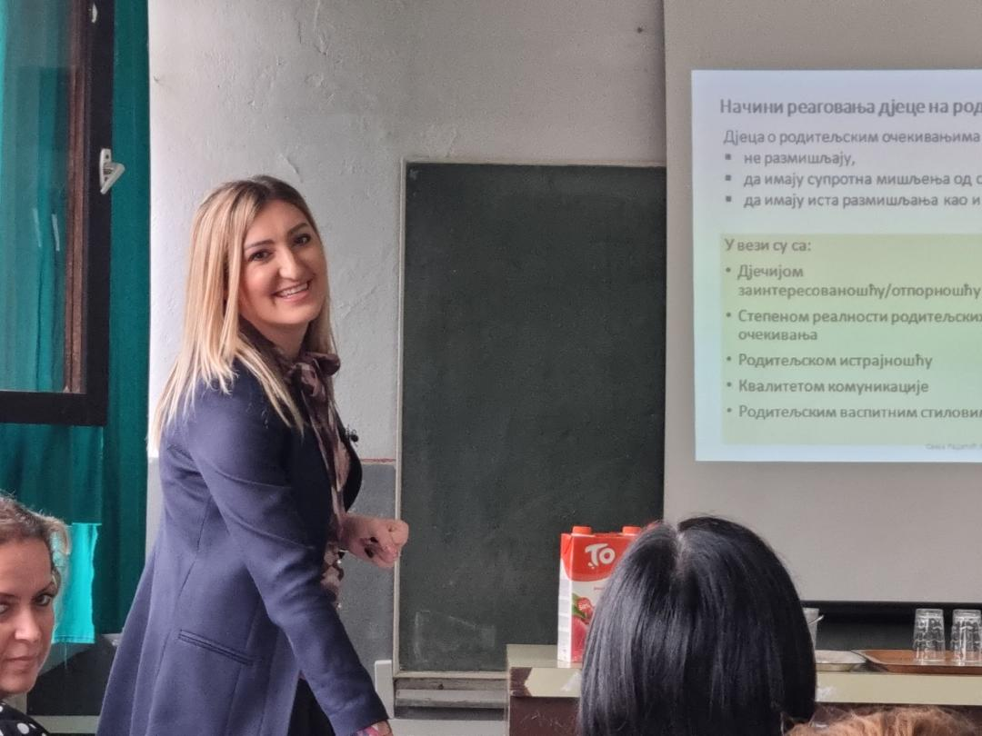

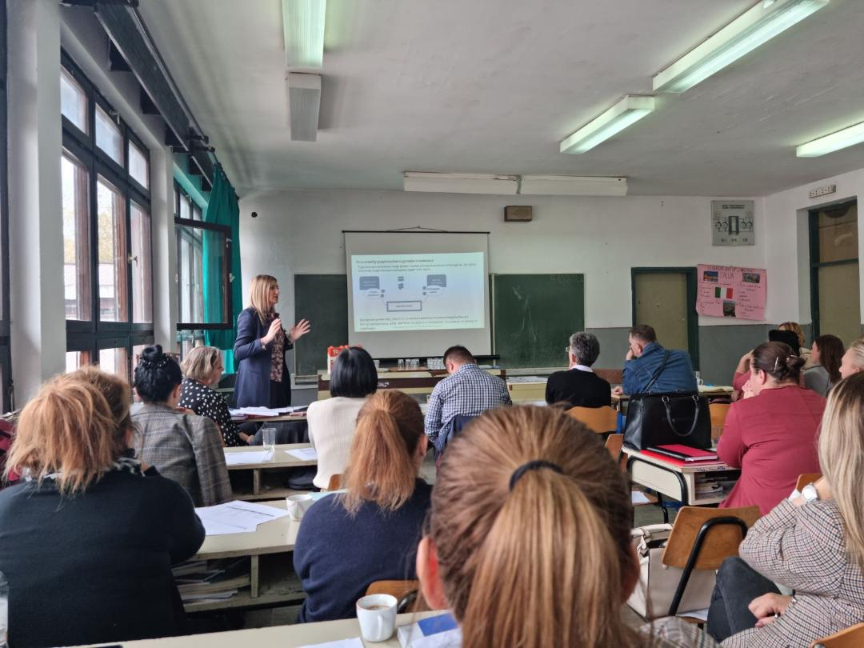

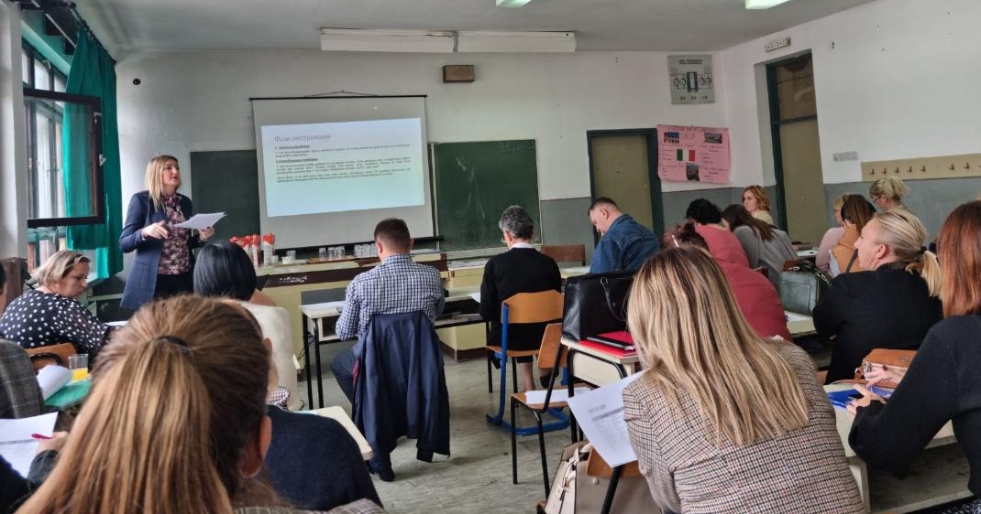
2.корак:
Наставник упознаје ученике са Пројектом и замислима на који начин ће се исти
реализовати.
Путем интервизије наставник идентификује актуелне проблеме са којима се ученици сусрећу.
У овом кораку, психолог школе извршио је анкетирање ученика осмих и деветих разреда,како би се добила прецизнија слика, колико су ученици изложени стресу, не само школском , него и у многим другим животним ситуацијама.

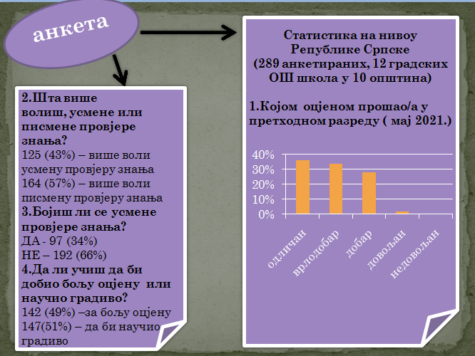

3. корак:
Наставник у оквиру своје школе организује округли сто – вршњачка едукација на којем присуствују ученици осмих и деветих разреда и представници ученика средњих школа са психологом и педагогом ( у овом Пројекту су учествовали представници ученика 2.разреда СШЦ „Ђуро Радмановић“-фармацеутски техничари из Новог Града).
Ученици разговарају , размјењују искуства и мишљења у склопу следећих тема:
1.Како стрес утиче на успјех
2.Како се гради самопоуздање
3.Насиље на друштвеним мрежама и социјално насиље.
Ученици на овај начин отворено разговарају,дискутују и донсе заједничке закључке у вези психолошких тема о којима расправљају,свако из свог угла и аспекта посматрања.
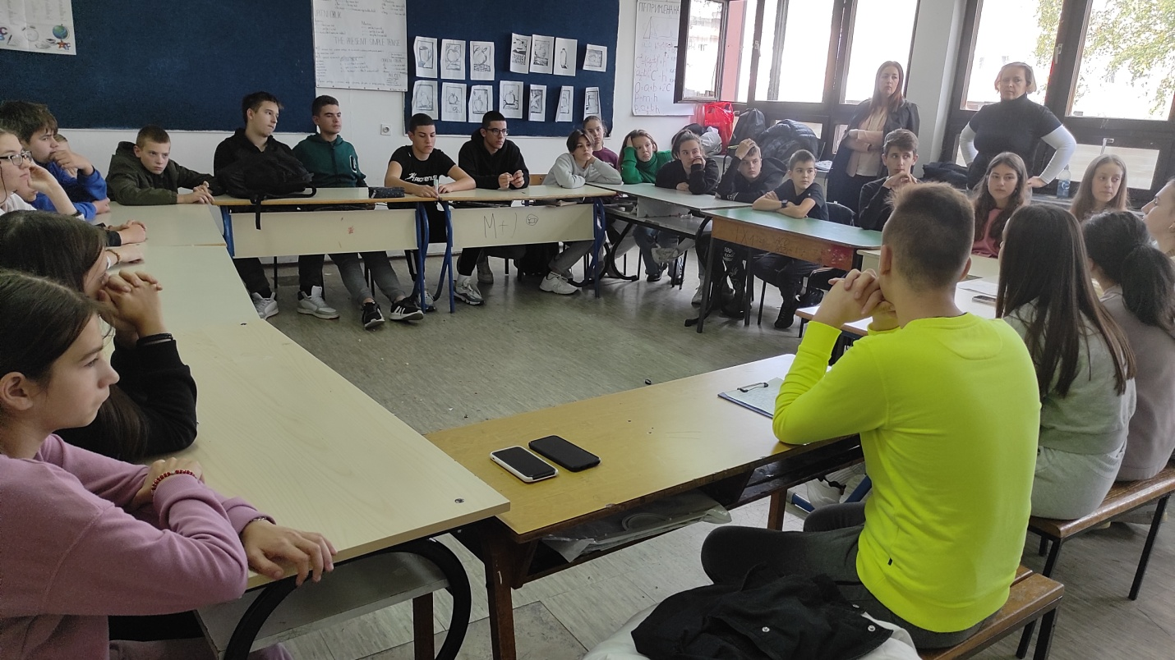

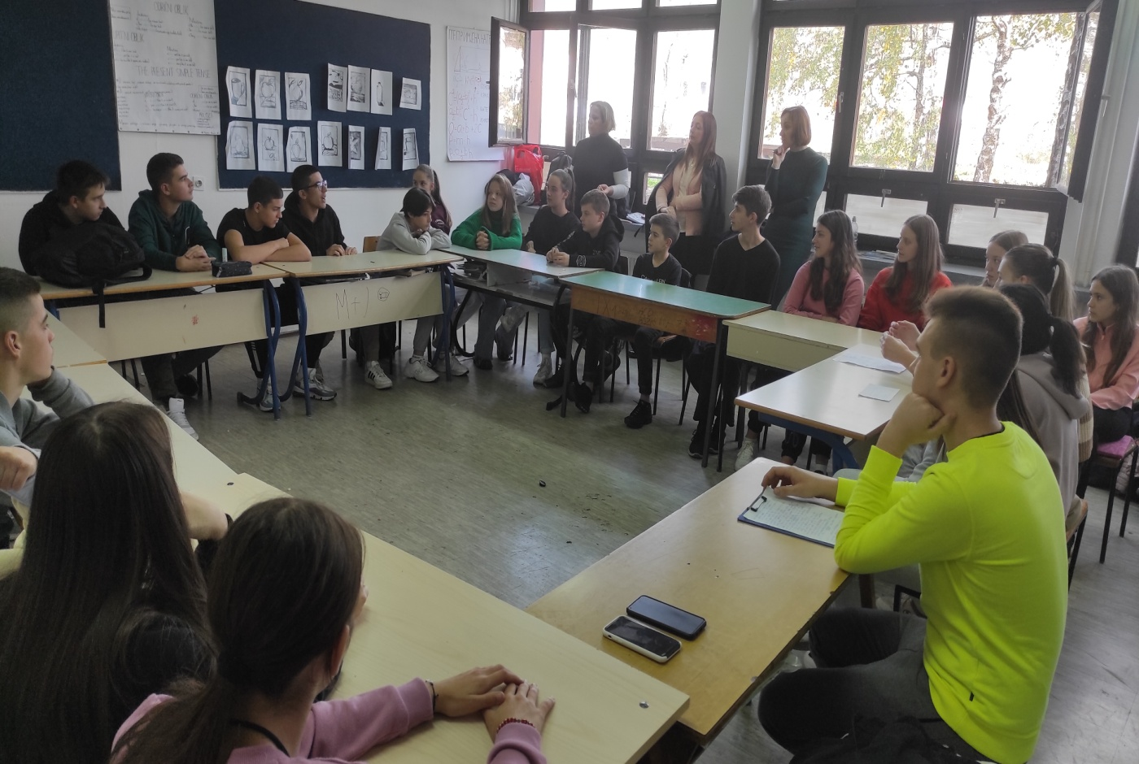

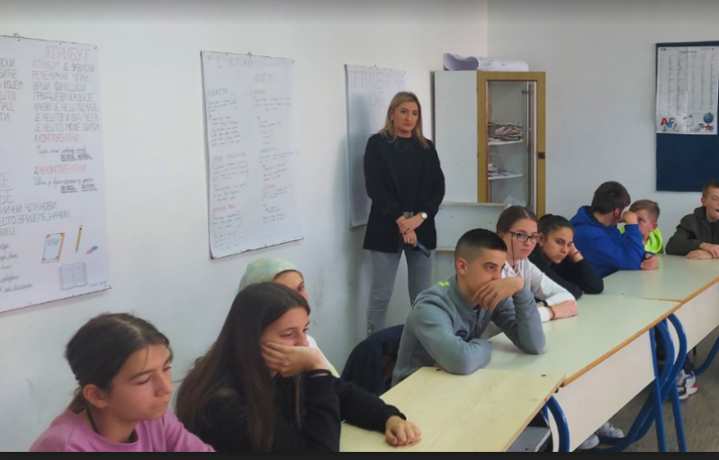

4. корак:
Теренска посјета ученика и предавање у Центру за ментално здравље.
Наствник заједно са ученицима посјећује установу и ту ученици упознају локацију,просторије и запослене у ЦЗМЗ. У овом Пројекту ученици су имали прилику да одслушају стручно предавање од стране психолога Николине Ресановић и психијатра доктора Ирене Марин.
Важно је у овом кораку испоштовати процедуру да ученици обаве теренску посјету,како би разбили предрасуду о самој установи и њеним корисницима.
Наставник организује континуирану сарадњу са запосленима у Центру у циљу наставка сарадње и у будућем периоду. Ученици ће на овај начин имати прилику да отворено да разговарају са стручним лицима о властитим проблемима и затражити директну помоћ од радника установе.
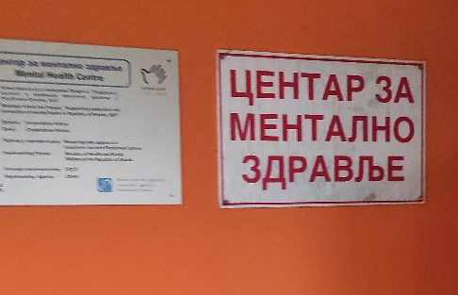
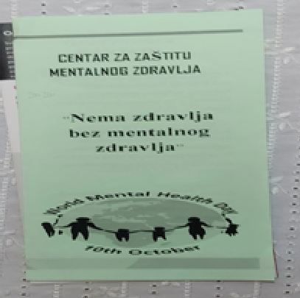

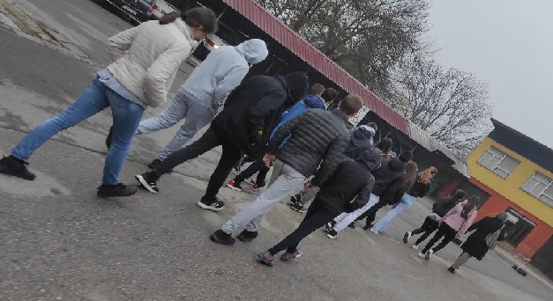
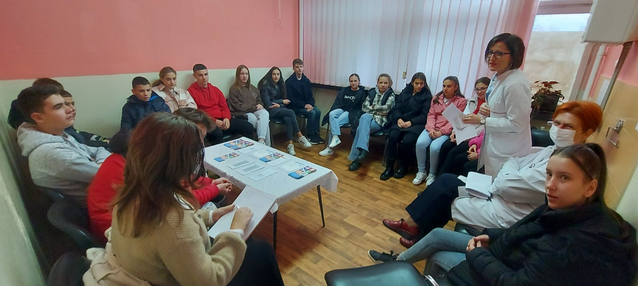

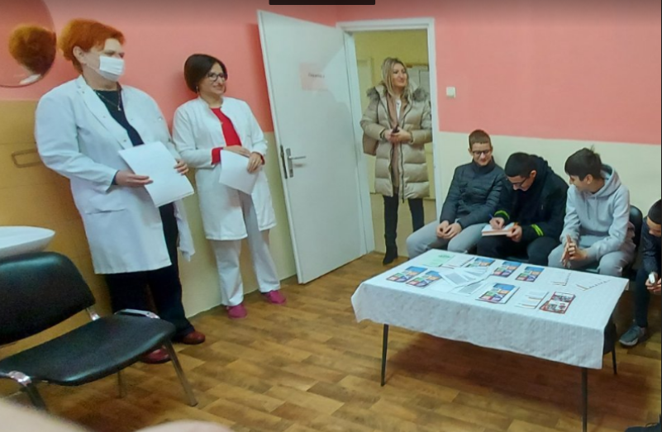
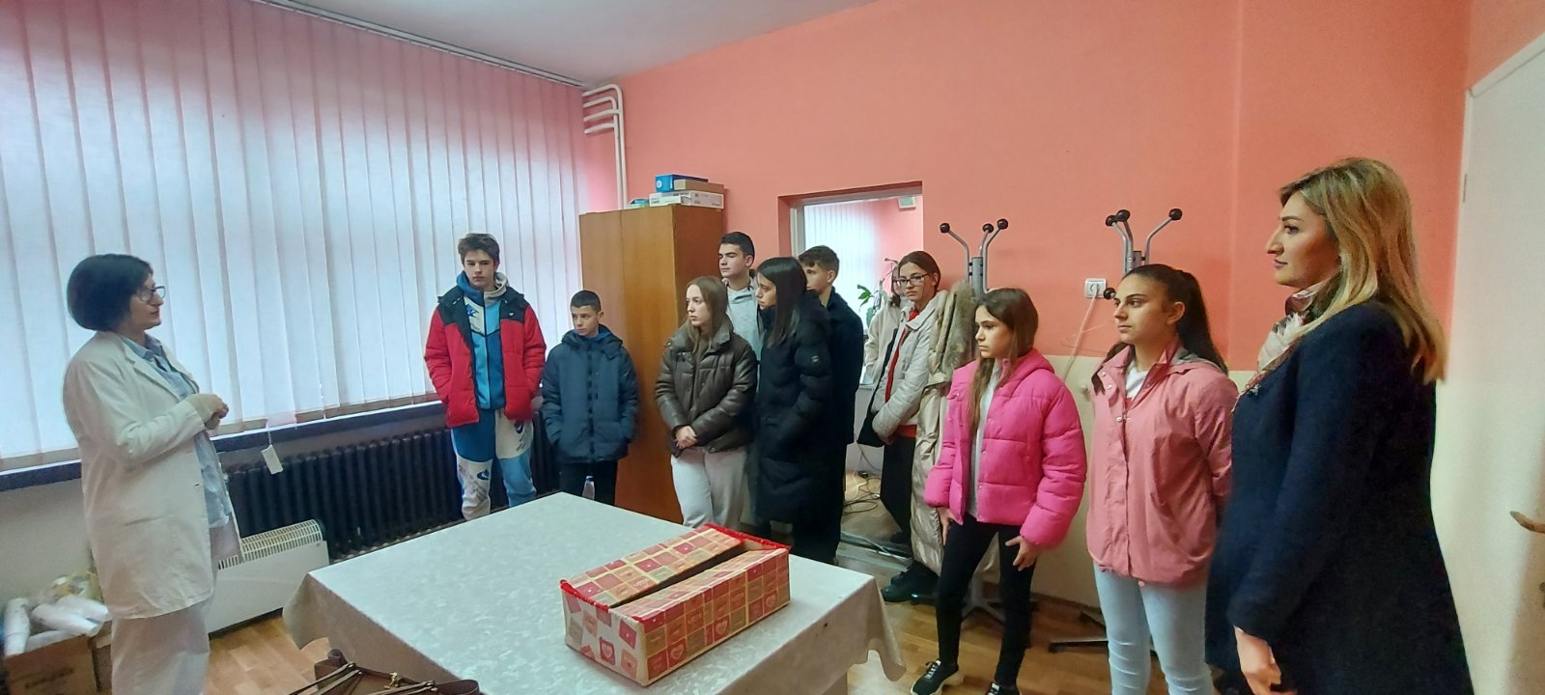

5.корак :
Ученици раде на реализацији „стварање боље климе“ у школи.
Ученици подјељени у двије групе реализују кутак за ученике и осликавање учионица (у склопу Пројекта осликан је кабинет за физику).
Кутак за ученике садржи пано „Стрес“ на којем се налазе методе како се понашати у стресним ситуацијама ( визуализација наученог на стручном предавању) , као и пано са мозгалицама „Запосли негативнее мисли“ који се мјења на мјесечном нивоу,а има за циљ да привуче ученикеда се окупљају у њиховом „кутку „ разговарају,друже се и заједно долазе до коначног рјешења.
Ученички кутак је мјесто гдје ученици могу да оставе писмо за школског психолога ( анонимно).
Осликавање учионице може да се настави ланчано у цињу креирања топлијег простора који може побољшати услове рада,а самим тим и стрес. Ученицима се ово много допада јер им се пружа прилика да се креативно изразе, друже и створе окружење прама властитим жељама.Предност осликаваља учионица је истраживачки,креатувни и умјетнички рад., Ученици за сваки кабинет врше истраживање,како би свака учионица изгледала што аутентичније предмету за који је намјењена.
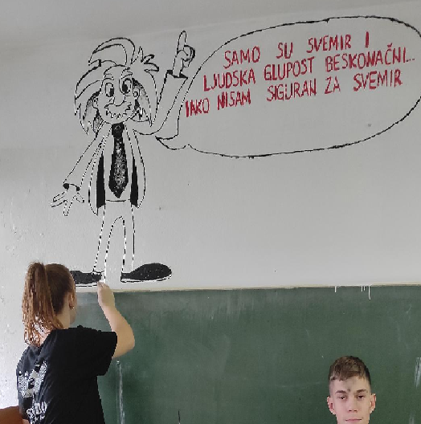

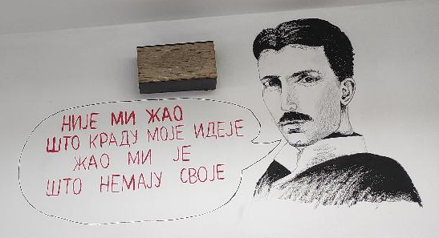

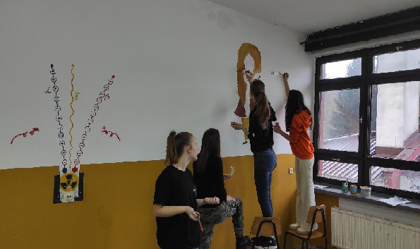

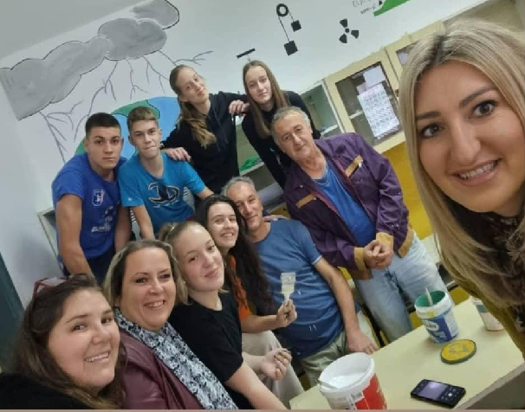

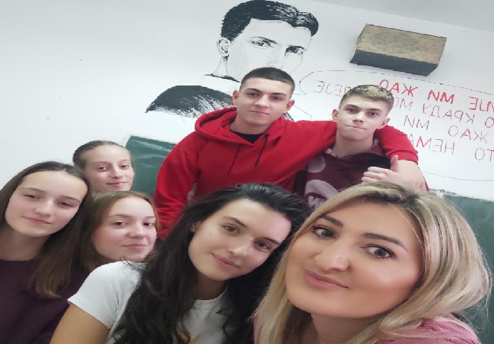
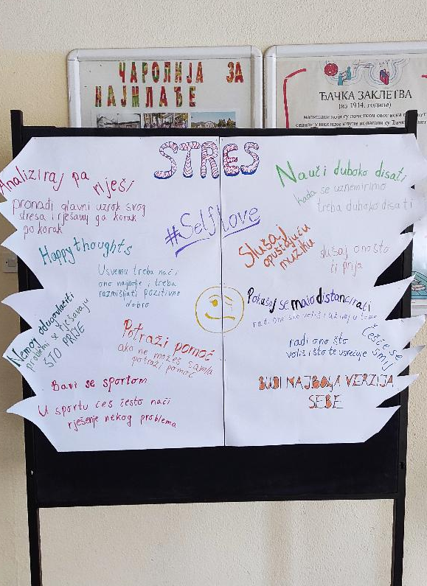

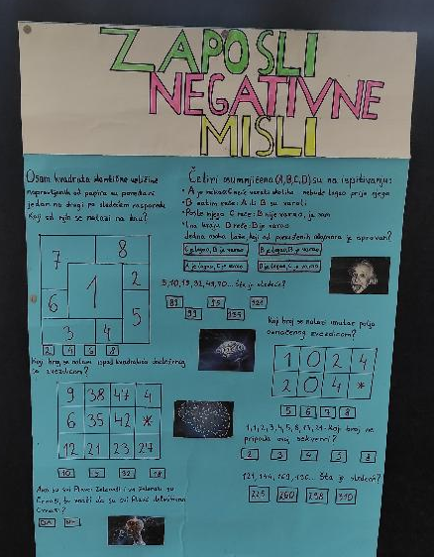

6. корак:
Предавање за родитеље - школски стрес „Како помоћи свом дјетету?“. У Пројекат су укључене теме родитељска очекивања, комуникација и анксиозност.
У склопу редовних родитељских састанака разредне старјешине једну од тачака дневног реда посвећују овој теми, како би се подизала свијест код родитеља о важности ове тематике. Утицати на родитеље што реалније самопроцјена- родитељска очекивања и амбиције код дјетета.

7. корак:
Након реализације Пројекта, сумирани су утисци ученика и утисци предметног наставника.
Ученици су кроз глуму на креативан начини снимили кратак видео филм у којем желе да се обрате свим својим вршњацима како да се што лакше изборе са стресом у школи.
У прилогу је промо видео клип.... како ученици реагују на стрес у школи и шта могу да учине како би исти лакше превазишли.
У наставку, слиједе неки од коментара ученика учесника Пројекта:
„Учешће у пројекту У уџбенику ово не пише је за мене било драгоцено искуство. Стекао сам нова знања на пољима која наставни план ни програм не покрива. У пратњи моје наставнице –предавача успео сам да боље разумем себе и свет око себе. Сам пројекат је био координисан на највишем нивоу и овим путем желим да захвалим свима онима који су учествовали у пројекту“. (Данијел)

“Допало ми се, било је корисно. Доста сам новог научила и нових савјета добила, који ће ми помоћи да лакше наставим даље“. (Анђела)

„Мени је било веома занимљиво , од прављења паноа па до посјете Центру за ментално здравље.Занимљиво ми је било глумити у нашем малом филму.Посебно ми је важна посјета психологу и психијатру због које сам научила да се контролишем и научила сам да се носим са стресом“. (Ена)

„Мислим да је ова тема била корисна, јер се не прича много о овим проблемима, иако је веома важно“. (Николија)

„Допало ми се, научио сам нешто што нисам раније имао прилику чути или прочитати“ . ( Марко)

„Пронашла сам се у многим темама, ово ми је помогло да промјеним начин размишљања“ ( Ана)

Закључци:
-Током реализације пројекта ученици су показали велику зрелост и заинтересованост за теметику коју су истраживали и из које су професионално едуковани.
Тема је веома важна поготово у узрасту адолесценције када су ученици веома несигурни и изложени разним „изазовима“ .
Кроз овај пројекат наставних ствара много бољу комуникацију са својим ученицима и много боље упознаје своје ученике, што је одличан темељ за квалитетнији однос и развој васпитно –образовног рада са ђацима.
Ученици отвореније причају о проблемима које имају, отвореније коментаришу и комуницирају са наставником, али и наставник добија нову перцепцију јер посматра ученика из новог угла гледања.
Данас имамо много ученика разведених родитеља, самохраних родитеља или дјеце под старатењством, ученика који код куће трпе или гледају насиље у породици, или вршњачко насиље...кроз овакав вид пројекта, ученици ових категорија откривају проблеме са којима се суочавају.
Школа у XXI вијеку мора имати много оваквих и сличних активности јер поред свакодневног реторичког и функционално знања које се од ученика највише захтјева, морамо имати слуха како за њихово физичко тако и за ментално здпавље. Само када су све те компоненте испуњене ми школујемо ученика који ће сутра постати комплетна личност са свим кључним компетенцијама којима остварује свакодневне животне циљеве и изазове.

Кроз овај пројекат, наставник је кординатор једног великог ланца који спаја управу школе,ученике, родитеље и здравствени систем као навећи тим подршке у одрастању једног појединца.
Ученици су исказали задовољство, радозналост, већи ниво мотивације, критичко размишљање те жељу да оваквих пројеката у будућности буде више.

И за крај ,цитати једног родитељана за све стресне околности током школовања који носи снажну поруку пуну љубави и подршке:
„ Најдража кћерко,
знам да си обесхрабрена лошом оцјеном. Молим те, немој бринути. Ти имаш петице из свега што твој отац и ја сматрамо важним за живот. Ти си поштена, одговорна и независна. Осим тога, ти си дивно људско биће. Све остало није истински важно.
Грлим те и љубим,
Мама“

У имплементацији овог пројекта учествовали су сљедећи ученици:

Бера Бојана
Васиљевић Кристина
Вујновић Јелена
Громилић Лејла
Ђурић Ана
Ковачевић Сара
Костадиновић Дамјан
Медић Павле
Милешевић Тина
Миљешић Милена
Павић Данијел
Сердар Немања
Софиљ Стефан
Ступар Јана
Тороман Ермин
Царић Александар
Чокић Матеј
Чубра Саша
Агичић Амела
Антонић Тамара
Балабан Валентина
Батар Живко
Батез Маријо
Бера Анђела
Дрљача Марко
Ђенић Лука
Ђурић Ана
Јаковљевић Владан
Јанковић Матеј
Јелчић Ана
Кајтезовић Амила
Марин Борис
Марјановић Адриан
Павић Николија
Чехић Анел
Агичић Мирнес
Бокан Зорана
Боројевић Невена
Бурсаћ Сергеј
Вакуфац Аделиса
Вујановић Мила
Вукота Давид
Гавриловић Лана
Глиштра Данило
Грубор Сара
Дрљача Марко
Јајчанин Ана
Јеж Рајко
Јованић Ана
Љиљак Славко
Мачак Данијел
Недимовић Миодраг
Ћулибрк Марија
Шеховић Денис
Адамовић Јелена
Башић Милица
Бокан Данило
Гајић Бранислав
Глиштра Дарио
Ивановић Јована
Кондић Аљоша
Крећа Мићо
Курић Хана
Кутлија Ена
Мајкић Николина
Микелић Стефан
Митић Марко
Мустић Хана
Репија Анђела
Ризвановић Алмедин
Трбулин Немања
Хоџић Нил

